Общие положения

Полное название ПО: Программа ввода-вывода модуля видеоконтроллера монитора LightCom.
Свидетельство о Государственной регистрации программ для ЭВМ № 2025684378. Зарегистрировано в Реестре программ для ЭВМ – 15.09.2025г.
Правообладатель: Общество с ограниченной ответственностью «ЛайтКом»
ОГРН: 1127746400836; ИНН/КПП: 7735585542 / 773501001;
Юридический адрес: 124460, Москва г, Зеленоград г, проезд 4801 д.7 стр.1Телефон: +7 (499) 653-66-25;
Электронная почта: info@lightcom.msk.ru WEB: https://lightcom.msk.ru/

Функциональные характеристики программы
ПО предназначено для загрузки на программируемые микроконтроллеры, установленные на модуле видеоконтроллера монитора LightCom с целью управления обработкой входного медиа сигнала с внешнего источника для отображения информации на дисплее монитора LightCom. Применение программного обеспечения обусловлено производственной необходимостью, так как продукт позволяет определять функциональность и работоспособность компонентов мониторов Lightcom.
В ПО содержится:
- Алгоритм обработки сигналов, поступающих с мультимедийных входов (HDMI, DisplayPort, VGA, DVI и Type-c) и алгоритм вывода сигнала из разъема LVDS на жидкокристаллический модуль,
- Настройки управления изображением жидкокристаллических модулей,
- Настройки управления питанием,
- Настройки сторожевого таймера,
- Алгоритм обработки сигналов от кнопок управления,
- Алгоритм управления экранным меню,
- Прочее.
Основные технические требования к электронному модулю, на который загружается программа

ПО предназначено для использования в составе модулей видеоконтроллера LightCom ПЦВТ.468362.001 (включая исполнения), ПЦВТ.468362.002 (включая исполнения) и ПЦВТ.468362.003 (включая исполнения) (далее по тексту - Модуль) для мониторов LightCom.
Комплект поставки программного обеспечения
ПО встроенное, реализуется исключительно в составе мониторов LightCom.
Установка и запуск ПО
Подключить Модуль к программатору при помощи кабеля HDMI-HDMI. Подключить программатор к рабочей машине под управлением WINDOWS 7, WINDOWS 8 или WINDOWS 10 с помощью кабеля USB A – USB B.
Запустить программу ISP Tool. В появившемся окне программы нажать на кнопку “Connect” (1), во всплывающем окне появится информация о подключенном устройстве. Для загрузки новой версии ПО в память Модуля нажать кнопку “Read” (2). Для выгрузки старой версии ПО из памяти модуля видеоконтроллера нажать “Load (3)”.
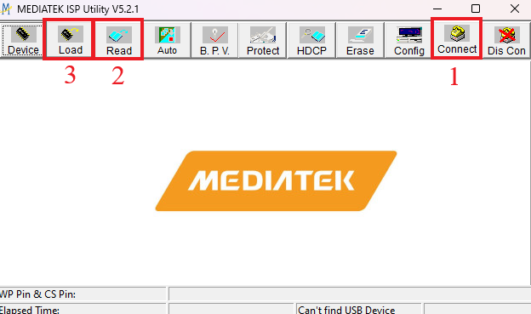
Рисунок 1. Интерфейс программы ISP Tool
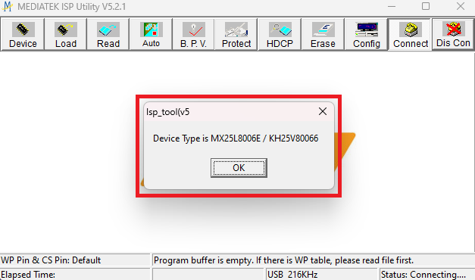
Рисунок 2. Информация о подключенном устройстве
Во вкладке “Read” нажать кнопку “Read” для выбора bin-файла ПО.
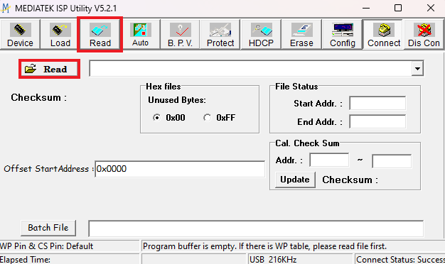
Рисунок 3. Процесс загрузки новой версии ПО в память Модуля
В выпавшем окне двойным щелчком мыши выбрать необходимый bin-файл ПО.
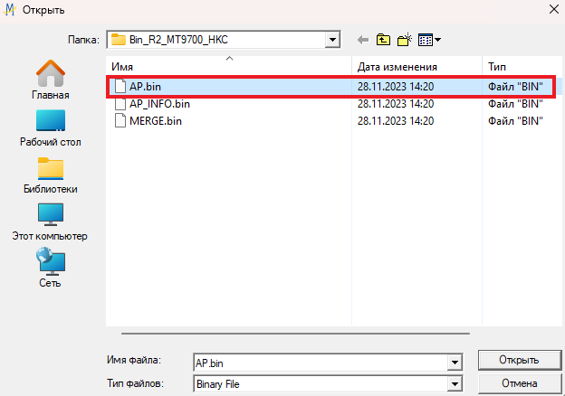
Рисунок 4. Выбор bin-файла ПО
В появившейся строке появился полный путь файла, расположенного на устройстве хранения данных рабочей машины.
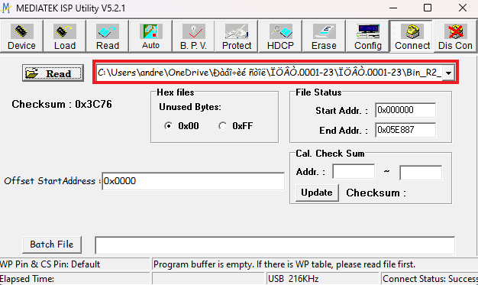
Рисунок 5. Путь bin-файла на устройстве хранения данных рабочей машины
Выбрав нужный файл, нажать на кнопку “Auto”. В появившемся окне задать необходимые параметры загрузки ПО в память Модуля. После нажать кнопку “Run”.
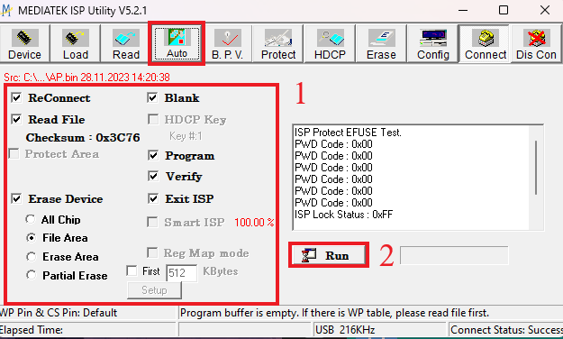
Рисунок 6. Настройка и запуск процесса загрузки ПО в память Модуля
В информационном окне начнется отображения процесса загрузки ПО. Синий индикатор отображает статус загрузки.
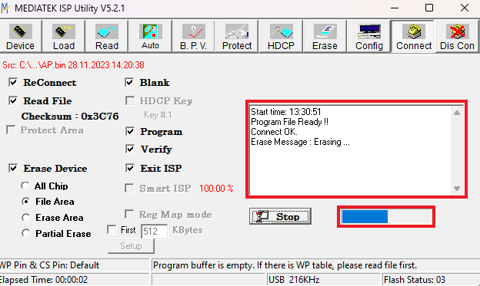
Рисунок 7. Процесс загрузки ПО
После успешной загрузки ПО в память Модуля появится зеленая надпись “Pass”.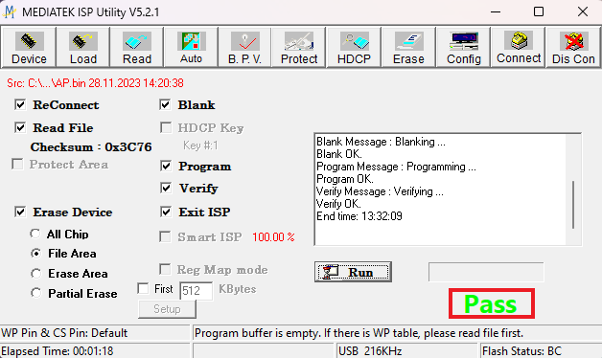
Рисунок 8. Успешная загрузка ПО
Для выгрузки ПО из памяти Модуля нажать кнопку “Load”. В появившемся окне нажать кнопку “Load”.
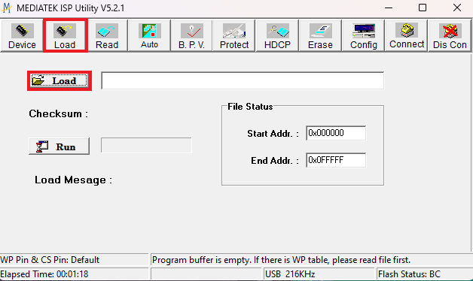
Рисунок 9. Процесс загрузки новой версии ПО в память Модуля
В появившемся окне указать название bin-файла, которое будет иметь выгруженное ПО.
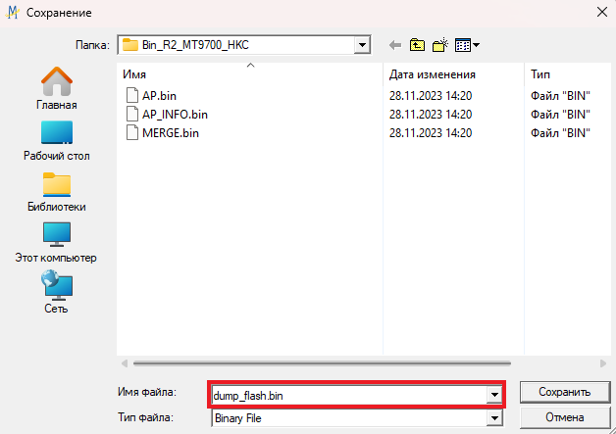
Рисунок 10. Именуем будущий bin-файл
В появившейся строке появился полный путь файла, расположенного на устройстве хранения данных рабочей машины. После нажать кнопку “Run”.
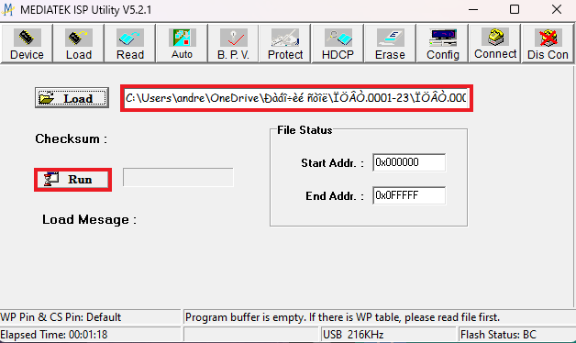
Рисунок 11. Запуск процесса выгрузки ПО из памяти Модуля
Синий индикатор отображает статус загрузки.

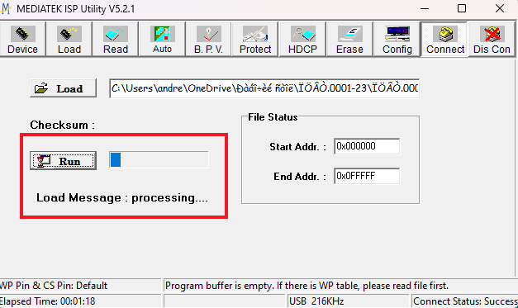
Рисунок 12. Процесс выгрузки ПО
После успешной выгрузки ПО из памяти Модуля появится надпись “Loading OK.”.
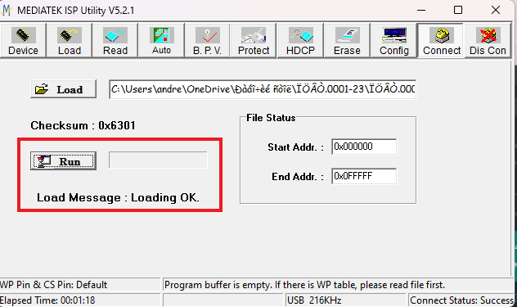
Рисунок 13. Успешная выгрузка ПО
Запуск ПО осуществляется автоматически при включении устройства.
Удаление ПО не предусмотрено.

Поддержка и сопровождение ПО

Поддержка и сопровождение могут включать в себя следующие мероприятия:
- Актуализацию (обновление) версии ПО;
- Обработку запросов (переданных посредством электронной почты или телефонной связи) и устранение замечаний, связанных с некорректной работой ПО;
- Консультации по работе с ПО (консультации сотрудников и администраторов по вопросам, связанным с функциональными возможностями ПО, эффективным использованием ПО, обслуживанием и администрированием ПО и т.д.).

Действия в аварийных ситуациях

При неисправности технических средств рабочей станции (системный блок, монитор, манипулятор «мышь», клавиатура, отсутствие напряжения в сети электропитания) необходимо обратиться к администратору, ответственному за техническое сопровождение средств вычислительной техники.
Если в процессе работы ПО перестает реагировать на действия пользователей, то следует обратиться к администратору. Если администратор не может самостоятельно устранить нештатную ситуацию, необходимо обратиться в службу сервиса.
Контакты службы поддержки:
- Телефон службы сервиса (доступный с 10-00 до 17-00 по московскому времени в будние дни): +7(499)653-66-25;
- Электронная почта: servis@lightcom.msk.ru

Модернизация ПО

В рамках модернизации ПО осуществляется модификация программы и выпускаются новые версии (релизы) ПО.
Процедура обновления ПО заключается в установке программы новой версии при производстве готовых изделий.
В рамках модернизации проводятся:
- выявление и исправление ошибок в функционировании ПО;
- модернизация ПО в связи с изменением топологии Модуля;
- модернизация ПО с использованием заявок конечных пользователей;
- модернизация ПО в связи с изменением законодательства, стандартов и т.п.

Требования к персоналу, обеспечивающему поддержку жизненного цикла ПО

Для обеспечения поддержки жизненного цикла ПО в ООО «ЛайтКом» имеется один сотрудник, обладающий следующими знаниями и навыками:
- владение персональным компьютером на уровне продвинутого пользователя;
- знание функциональных возможностей ПО и особенностей работы с ними.

